Catholiques et minoritaires
Article réservé aux membres Aleteia Premium
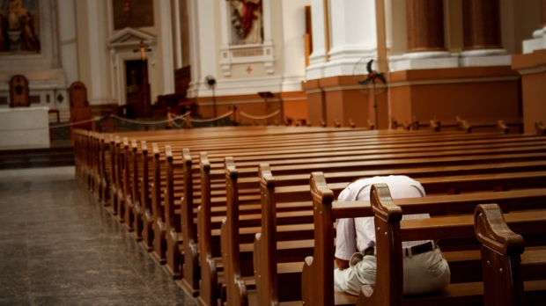
Válter Júnior CC
Paul Valadier - publié le 24/05/23

Dans son livre "Bienheureux sommes-nous d’être minoritaires" (Mame), le père Paul Valadier montre comment la réduction du nombre de catholiques en France est un défi et une opportunité pour être un "ferment dans la pâte". Pour Aleteia, il explique en quoi cette situation invite à s’armer intellectuellement et spirituellement pour être à la hauteur de l’enjeu.
Est-il vraiment contestable que le catholicisme en France devienne minoritaire, si l’on songe à la baisse dans la pratique des sacrements, au nombre de plus en plus faible d’enfants catéchisés, à la diminution des vocations religieuses ou presbytérales ? Ce phénomène peut inquiéter et provoquer dans l’Église catholique des réflexes sectaires, de repli sur soi, de méfiance envers la société en général, de divisions internes entre « progressistes » (ou soi-disant tels) et « traditionalistes », sans même parler d’une « implosion » annoncée par certains sociologues.

Un ferment dans la pâte
En réalité, une telle situation doit être regardée en face, et dans la foi, considérer qu’elle est le lieu inéluctable et nécessaire du témoignage de la Bonne Nouvelle évangélique, sans peur et sans nostalgie. Car c’est là que Dieu nous demande de témoigner, et une Église minoritaire à condition qu’elle ne se replie pas sur soi, a d’immenses chances d’être un ferment dans la pâte, ce « sel » dont parle l’Évangile, indispensable pour toute alimentation. Minoritaires, les catholiques ne seront pas soupçonnés de vouloir dominer la société ; ils pourront tenir une parole contestataire à l’égard des penchants néfastes de l’époque, à condition de proposer un discours de raison, d’avancer des arguments sérieux, d’imaginer des solutions concrètes.
Les croyants n’ont pas nécessairement des solutions « clés en mains », mais ils peuvent et doivent alerter là où l’opinion publique s’assoupit.
Et il ne manque pas de domaines où est attendue une parole avertie : sur l’environnement, et le pape François a déjà ouvert la voie avec son encyclique Laudato si’de 2015 ; mais comment rester silencieux sur les rapports internationaux quand les règles de droit sont si largement bafouées en tant d’endroits du monde ; or un souci de l’universel et de rapports sains entre nations devrait être un souci majeur chez des catholiques ; d’ailleurs la création de l’Union européenne, ne l’oublions pas, doit beaucoup à des catholiques audacieux qui ont su surmonter les replis nationalistes de méfiance entre peuples. Mais on peut évoquer aussi les questions dites sociétales concernant les rapports entre hommes et femmes, le souci des plus faibles et des marginaux de nos sociétés, depuis l’embryon jusqu’aux vieillards, sans oublier les migrants qui frappent à nos portes, etc. On doit aussi tout simplement rappeler que nous sommes tous embarqués dans le même bateau, en référence à l’idée de bien commun tellement essentielle et classique dans la doctrine sociale de l’Église, référence qui nous délivre de l’individualisme dominant.

Proposer le débat
En tous ces domaines, les croyants n’ont pas nécessairement des solutions « clés en mains », mais ils peuvent et doivent alerter là où l’opinion publique s’assoupit, se laisse porter par l’individualisme de pseudo-droits, croit inventer des solutions dans le sens du progrès alors qu’elles font régresser nos sociétés. En vrais démocrates, ils peuvent et doivent proposer le débat et la discussion, en écartant cette haine qui dévore actuellement l’espace public, soit envers ceux qui, non sans mérite, assument des responsabilités politiques (maires, députés, ministres, responsables aux plus hauts niveaux), soit entre groupes sociaux.
Loin d’être accablante, une situation minoritaire est à la fois un défi et une opportunité.
Et si les croyants catholiques peuvent contribuer au débat, c’est parce que leur tradition religieuse leur fournit une sagesse séculaire et forte, des références spirituelles et intellectuelles aptes à nourrir leur intelligence, leur volonté, et donc leur action. Les Écritures nous offrent en effet des incitations à l’action charitable et des références vigoureuses pour affronter nos problèmes et ne pas nous voiler la face devant les violences de toutes sortes dont nous sommes les témoins stupéfaits : guerres civiles ou entre peuples, surarmement des nations qui entretiennent la méfiance et l’hostilité, abus sexuels, corruptions de toutes sortes, trafics de drogues ou d’êtres humaines, mépris des faibles, saccage de l’environnement… Mais aussi bien, l’Église catholique par sa doctrine sociale invite à ne pas baisser les bras et mobilise en offrant des réflexions opportunes et des incitations à l’action, sans parler des richesses doctrinales que l’on peut trouver dans les spiritualités et les théologies, malheureusement souvent mal connues des catholiques eux-mêmes.

Un défi et une opportunité
C’est dire que le témoignage en situation minoritaire consiste d’abord à s’armer intellectuellement et spirituellement pour être à la hauteur dans une actualité d’autant plus exigeante que nous avons à démontrer notre capacité à témoigner de manière raisonnable de notre espérance, comme nous le demande l’apôtre Pierre dans sa première épître (3, 15b). Loin d’être accablante, une situation minoritaire est à la fois un défi et une opportunité. Un défi car elle peut porter au découragement ou à un repli nostalgique sur soi, voire même à des déchirements internes à l’Église. Une opportunité si nous savons tirer profit d’une situation qui nous est donnée pour proclamer la Bonne Nouvelle dont nous sommes porteurs et qui nous porte aussi et surtout.

Décivilisation, déchristianisation ?
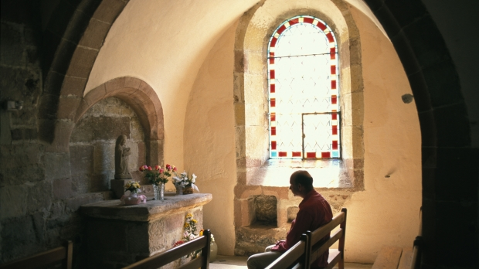
Philippe Lissac
Louis Daufresne - publié le 29/05/23

Tandis que les enquêtes sociologiques accusent une sévère chute du catholicisme, la violence ne cesse de progresser dans la société. Lien de cause à effet ? La civilisation chrétienne n’était pas parfaite, répond Louis Daufresne, mais elle assurait la cohésion sociale par la maîtrise des mauvais instincts.
Ya-t-il un lien de cause à effet entre déchristianisation et décivilisation ? Plus la foi reculerait, plus la barbarie avancerait. Allons plus loin : les deux termes sont-ils synonymes ? L’un serait dans les mœurs ce que l’autre serait dans les cœurs. L’intérieur déteindrait sur l’extérieur. Pourquoi ce jeu de mots croisés ? C’est l’actualité qui le veut. D’un côté, l’historien Guillaume Cuchet, enquête Insee à l’appui, pointe la chute du catholicisme « qui passe de 43 à 25%, soit une quasi-division par deux en douze ans ». De l’autre, la mort des trois jeunes policiers de Roubaix percutés par un chauffard alcoolisé et drogué amène Emmanuel Macron à dénoncer « les comportements irresponsables qui tuent ». Son propos vise aussi l’assassinat d’une infirmière du CHU de Reims par un homme souffrant de troubles psychiatriques et la démission du maire de Saint-Brévin harcelé depuis des mois à cause du transfert dans une école de sa commune d’un centre d’accueil de demandeurs d’asile qui y existait déjà.
Tous ces faits divers touchent des agents publics, gardiens de la paix, praticiens hospitaliers, élus locaux. Le camp présidentiel fustige à l’unisson « une société dans laquelle la violence effectivement est exacerbée » et devient de la « violence ordinaire », selon les mots de la présidente de l’Assemblée nationale Yaël Braun-Pivet. Bien sûr, l’agression de l’édile ne peut être mise « sur le même plan » que les drames de Reims et de Roubaix, insiste l’entourage du chef de l’État, car « ils n’ont pas la même cause ». Nous y voilà. Sur la cause de cette décivilisation.

Sortir du déni
Écartons la polémique sémantique. Le mot est-il d’extrême-droite ? La lecture de ma précédente tribune suffit à saisir l’importance que j’accorde à cette étiquette commode, sceau de l’hérésie moderne. Certes, l’écrivain Renaud Camus, décidément dans tous les gros coups, avait intitulé un de ses livres Décivilisation. Le moins qu’on puisse dire, c’est que le penseur du « grand remplacement » a le sens de la formule.
Mais comme le rappelait sur Europe 1 Olivier Véran, « le mot “décivilisation” a été employé par un sociologue juif qui s’appelait Norbert Elias, né dans les années 1930 et qui décrivait l’impact de la montée du nazisme dans les sociétés ». Pour le porte-parole du gouvernement, « ce n’est pas l’apanage de M. Renaud Camus, de l’extrême droite ».
Autre polémique à écarter, celle du calcul politique.
Nous voilà donc libre d’utiliser « décivilisation » et c’est ça qui compte. Emmanuel Macron vient de placer un concept très fort dans la fameuse fenêtre d’Overton, cadre qui régule les idées dont il est admis de pouvoir débattre dans une société où elles circulent librement. Car de quoi la France pourrait-elle se prévaloir si ce n’est de la civilisation ? Affirmer que la société, comme à Roubaix, fonce à contresens de sa vocation universelle, chrétienne ou républicaine, c’est enfin sortir du déni de réalité.
Autre polémique à écarter, celle du calcul politique. Emmanuel Macron chasse-t-il sur les terres de Marine Le Pen pour ne pas lui laisser gagner les classes moyennes effrayées par « l’ensauvagement » dont elle parle « depuis des années » ? Oui, sans doute. Et alors ? Peu importe aussi que l’écologiste Sandrine Rousseau se lamente en disant qu’elle en a « marre de la complaisance d’Emmanuel Macron avec l’extrême-droite ».

Nostalgie de la Terreur ?
Laissons-la à ses lubies. Ce qui importe, c’est la « cause » de la décivilisation. Ce mot, Sandrine Rousseau ne peut rien en faire. Son logiciel est configuré aux seuls algorithmes de la lutte sociale, de la combinaison dominants/dominés. Sous cet angle, la société Orange mécanique est inintelligible. Le logiciel de la gauche s’enferme dans un extrémisme fantasmé par la nostalgie de la Terreur, à l’image de l’écologiste Éric Piolle dont le tweet, mérite d’être lu : « Supprimons les références aux fêtes religieuses dans notre calendrier républicain : déclarons fériées les fêtes laïques qui marquent notre attachement commun à la République, aux révolutions, à la Commune, à l’abolition de l’esclavage, aux droits des femmes ou des personnes LGBT », écrit le maire de Grenoble.
Ce pesticide idéologique s’emploie à faire de la France un terrain vague peuplé de mauvaises herbes. En quoi l’attachement aux révolutions favorise-t-il le vivre-ensemble ?

La libération des mauvais instincts
Face à cette apocalypse, les catholiques ont beau jeu de plaider pour leur paroisse — qui est celle de la civilisation. Depuis des siècles, l’Église génère du narratif, un fond commun d’évidences — innervées par la foi, l’espérance et la charité — qui assurait la vitalité et la cohésion de l’Europe romanisée.
N’idéalisons pas la puissance de ce récit. À bien des égards, notre société est beaucoup moins violente que ne l’étaient celles qui nous ont précédés, où le christianisme ne voyait pas son autorité concurrencée par d’autres références. On pourrait citer en pagaille des faits de guerre que nul n’accepterait aujourd’hui, si l’on songe aux batailles meurtrières, aux guerres de religions. Souvenons-nous par exemple qu’un habitant sur six survécut au siège de La Rochelle par le cardinal de Richelieu.
Mais cette violence-là, si scandaleuse soit-elle au regard de ce que le Christ dit, n’a rien à voir avec celle qui gagne aujourd’hui, qui est une violence sans mémoire ni devoir, de type archéo-futuriste, à la Mad Max, où l’âme des hommes sera dévorée par la seule libération de leurs mauvais instincts. Cette violence-là, anarchique et inutile, ne peut qu’engendrer le tout répressif et la surveillance d’État.

Guillaume Cuchet : « Le catholicisme risque de ne plus rester longtemps la première religion du pays »
tribune
- Guillaume Cuchet Historien des religions
L’enquête Trajectoires et origines de l’Insee rendue publique en avril est une précieuse source d’informations sur l’évolution des religions en France. L’historien Guillaume Cuchet en liste quelques-unes : chute du catholicisme, montée des évangéliques et de l’identitarisme juif.
- Guillaume Cuchet,
- le 22/05/2023 à 12:05
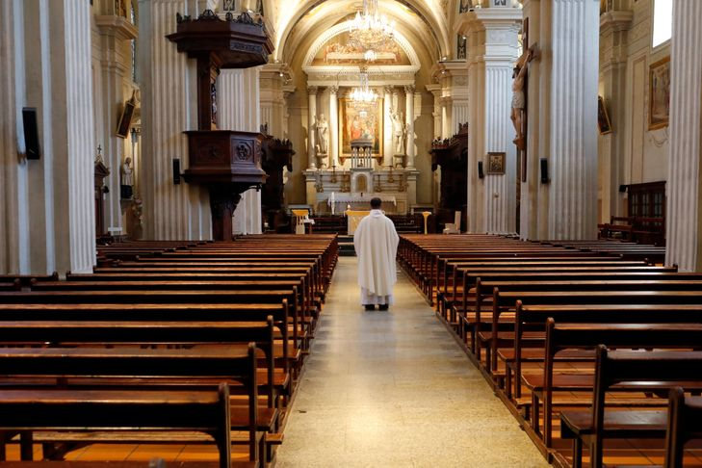
Église de Sallanches (Haute-Savoie). Selon la nouvelle étude Trajectoire et origines de l’Insee, les catholiques déclarés en France sont passés de 43% à 25% en douze ans.

Une information chassant l’autre, on ne s’est guère attardé sur les enseignements religieux de l’enquête Trajectoires et origines de l’Insee, dite TEO 2, qui portent sur des données datant de 2019-2020 et qui a été rendue publique en avril. La comparaison avec les données issues de TEO 1 de 2007-2008 est pourtant instructive.
Le premier constat est que les choses évoluent très rapidement depuis douze ans. C’est d’autant plus sensible que l’enquête porte sur les 18-59 ans et pas sur la totalité de la population, c’est-à-dire des personnes nées après 1960, ligne de partage des eaux désormais bien repérée par les historiens. On a affaire à des générations sans grand passé religieux ou issues de l’immigration disponibles pour de profondes réorganisations.

Déclin du catholicisme
Les grandes tendances déjà perceptibles dans TEO 1 s’accentuent. La seule vraie nouveauté est la croissance spectaculaire des protestants évangéliques. On peut en distinguer cinq principales. La première est la hausse des sans-religion déclarés qui passent de 45 à 53 %. Avec eux, on est dans un processus classique de « sortie de la religion » tel que le décrivent depuis le XIXe les théoriciens de la sécularisation, d’Auguste Comte à Marcel Gauchet.
La deuxième est le déclin du catholicisme, qui passe de 43 à 25 %, soit une quasi-division par deux en douze ans. La « crise des abus sexuels dans l’Église » a amplifié la tendance mais ne l’a pas créée. Ce n’est plus de déclin qu’il faut parler mais d’effondrement, et nul ne peut dire à quel niveau se fera la stabilisation.
À lire aussiAnciens catholiques: pourquoi quittent-ils l’Église ?
La troisième est la forte montée des « autres chrétiens », de 2,5 à 9 %, surtout des protestants évangéliques. C’est la plus forte progression depuis TEO 1. La quatrième est la progression des musulmans, qui passent de 8 à 11 %, moins par conversions d’éléments extérieurs que par reproduction de l’identité et de la ferveur à l’intérieur du monde musulman. 26 % des femmes portent le voile.

Le judaïsme, la religion la plus identitaire
La cinquième tendance est le caractère de plus en plus identitaire et fervent du judaïsme. C’est même, à bien des égards, la religion la plus « identitaire » de France, si l’on en croit l’enquête. Les best-sellers spirituels de la rabbin libérale Delphine Horvilleur ne doivent pas donner le change de ce point de vue sur les tendances dominantes du groupe. Le bouddhisme enfin reste stable, à 0,5 % des Français.
L’enquête délivre par ailleurs des enseignements instructifs sur les moteurs du changement religieux en France. L’immigration joue un rôle croissant, à la fois parce qu’elle reste massive (plus de 10 % d’immigrés) et parce que le groupe central de la société française sans ascendance migratoire, souvent d’origine catholique, est de plus en plus sécularisé. Elle recompose puissamment la religion qui reste. Le point n’est pas sans importance pour comprendre les impressions collectives qui accompagnent le processus : un grand nombre de Français regardent d’assez loin ces recompositions qui leur paraissent secondaires, liées à l’immigration et ne modifiant pas le sens de leur histoire qui continue de se ramener, bien souvent, à la sortie du catholicisme.

Transmission
Deuxième facteur important, le taux de reproduction spirituelle des groupes, c’est-à-dire leur capacité à transmettre leurs convictions à la génération suivante. Il est lié à la dimension identitaire de la religion et à la ferveur. Le meilleur est celui de l’islam (91 %), le moins bon celui du catholicisme (67 %), mais celui des évangéliques (69 %) est plus près des seconds que des premiers. Les Églises évangéliques sont aussi des Églises dont on sort, ce qui rend d’autant plus spectaculaire leur progression.
À lire aussiLes familles juives et musulmanes transmettent mieux leur religion que les familles catholiques
Le troisième facteur est l’efficacité du prosélytisme, c’est-à-dire la capacité à faire des convertis. Elle est surtout évangélique, l’islam ayant tendance à se spécialiser dans la reconversion identitaire de populations d’origine musulmane. La croissance des évangéliques est aussi liée à l’immigration parce que les zones de départ, en Afrique par exemple, ont été touchées par la révolution évangélique de ces dernières décennies et que les migrants arrivent déjà convertis. Le dernier facteur est l’inégale dynamique démographique des groupes, notamment à la deuxième génération, avant l’alignement tendanciel de la troisième sur les standards hexagonaux.

Déclassement annoncé
De toutes ces tendances, il ressort que le paysage religieux français au sens de répartition des cultes déclarés, qui n’avait guère bougé dans ses grandes lignes depuis le XVIIe siècle et qui avait résisté à la Révolution française, à la révolution industrielle, aux deux guerres mondiales, à l’effondrement de la pratique depuis les années 1960, est en train de changer profondément sous nos yeux. En 1872, dans le dernier recensement public à avoir comporté officiellement une rubrique religieuse, plus de 97 % des Français avaient répondu qu’ils étaient catholiques romains et on en était encore pratiquement là au début des années 1960.
À lire aussiLa foi en Dieu recule avec 44 % de croyants en France, selon un sondage
Dans TEO 2, ils ne sont plus que 25 % à le dire, et la réduction n’est pas terminée. Dans ces conditions, il n’est pas sûr que le catholicisme reste encore longtemps la première religion du pays. À terme, il pourrait passer au deuxième, voire au troisième rang des religions en France. Un déclassement annoncé qui, étrangement, suscite peu de commentaires dans l’Église, comme si les évêques, sonnés par la crise des abus sexuels, ne savaient plus qu’assister, muets et impuissants, à l’effondrement.

Les catholiques se radicalisent-ils par la droite ?
entretien
- Denis PelletierHistorien, directeur d'études à l'Ecole pratique des hautes études
- Yann Raison du CleuziouPolitiste, Université de Bordeaux, Institut de recherche Montesquieu
Une radicalisation du vote des catholiques pratiquants ? Le constat du politiste Yann Raison du Cleuziou a été contesté par l’historien Denis Pelletier au lendemain de l’élection présidentielle. Deux mois plus tard, La Croix a réuni les deux chercheurs afin qu’ils prolongent leur discussion.
- Recueilli par Théo Moy et Benoît Fauchet,
- le 04/07/2022 à 12:22

Lecture en 8 min.
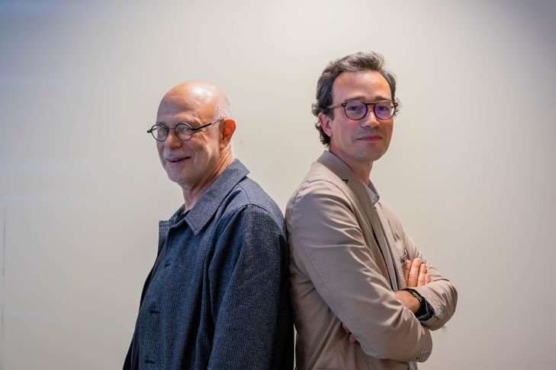
Yann Raison du Cleuziou a été contesté par l’historien Denis PelletierCIDJY PIERRE POUR LA CROIX

  - COMMENTER

  - PARTAGER À VOTRE ENTOURAGE

PARTAGER SUR FACEBOOK

PARTAGER SUR TWITTER

- LECTURE FACILE

- CLASSER L’ARTICLE

IMPRIMER

- RÉAGIR

PARTAGER

TWITTER

La Croix : D’où vient la notion de vote catholique ?
Yann Raison du Cleuziou : Jusque dans les années 1950, la hiérarchie ecclésiale prétend prescrire le vote catholique. Mais en 1972, les évêques de France reconnaissent avec le texte Pour une pratique chrétienne de la politique le pluralisme des catholiques et renoncent à les influencer. Peu après, en 1977, deux sociologues, Guy Michelat et Michel Simon, publient l’ouvrage Classe, religion et comportement politique, dans lequel ils relativisent ce pluralisme et montrent que les catholiques pratiquants votent tendanciellement beaucoup plus pour la droite que le reste des Français.
Le vote catholique, autrefois prescription épiscopale, est devenu une variable sociologique que les experts font « parler ». Depuis, on a toujours observé un vote des catholiques en faveur de la droite, à hauteur de 60 à 75 %. Ce constat a été affiné à partir des années 1980 avec la montée du Front national (FN). On a d’abord observé une forte résistance des catholiques pratiquants à l’égard de ce vote.
Mais depuis 2015, les attentats et la crise des migrants, cette résistance s’amenuise. Avant de décrire un vote d’extrême droite spécifiquement catholique, il faut replacer ce vote dans le contexte actuel : le Rassemblement national (RN) est désormais banalisé dans la société française.
À lire aussiPrésidentielle 2022 : le vote des catholiques de droite se radicalise
Qu’en est-il du vote Zemmour à l’élection présidentielle ?
Y. R. d. C. : Sur le terrain, j’ai observé dans des réseaux ancrés dans un vote Les Républicains (LR) un engouement assumé pour Éric Zemmour. Ce que j’ai trouvé d’intéressant dans les sondages, c’est qu’il y a un phénomène spécifique chez les catholiques pratiquants autour de ce candidat. L’enquête Ifop-La Vie réalisée pendant la campagne montre que 71 % des catholiques pratiquants envisageant de voter Éric Zemmour affirment que leurs convictions religieuses comptent au moment de voter.
Des catholiques pratiquants assument un engagement Zemmour, c’est une micro-tendance que l’on retrouve beaucoup moins dans le reste de l’électorat français. Au moment de La Manif pour tous, ces personnes n’étaient pas dans une posture contestataire et avaient de vraies réticences à voter pour le FN. Tout d’un coup, la candidature d’Éric Zemmour a décomplexé leur rapport à l’extrême droite.
À lire aussiCes catholiques conservateurs séduits par Éric Zemmour
Denis Pelletier, vous contestez ce postulat d’une radicalisation du vote catholique. Pourquoi ?
Denis Pelletier : Analyser le vote catholique à partir de la radicalisation du vote pratiquant me paraît une erreur de perspective. La notion de vote catholique s’est construite, entre les années 1920 et les années 1960, autour de deux critères qui ne sont plus d’actualité. D’une part, la grande majorité des Français se disait catholique, ce qui n’est plus le cas. D’autre part, ces catholiques se répartissaient en trois groupes aux proportions comparables : les pratiquants réguliers, les occasionnels et les non-pratiquants.
Aujourd’hui, les pratiquants réguliers et occasionnels réunis représentent moins de 15 % de l’ensemble des catholiques, entre 6 et 8 % de l’ensemble des électeurs. Du coup, les comparaisons que l’on pouvait établir entre les différents groupes de catholiques perdent de leur sens à l’échelle de la vie politique française et du point de vue du catholicisme lui-même.
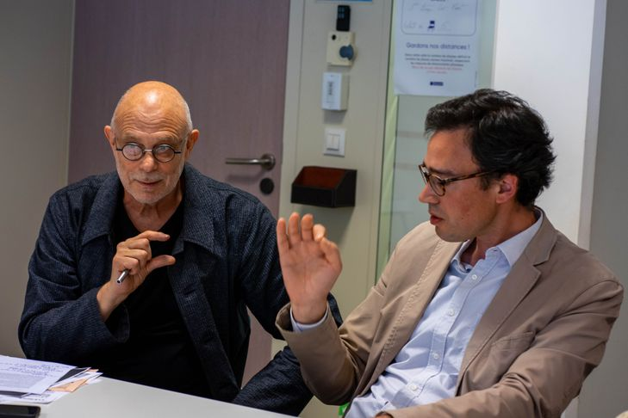
Yann Raison du Cleuziou a été contesté par l’historien Denis Pelletier / Cidjy Pierre pour La Croix
Pourtant, on a vu des candidats mobiliser un référentiel catholique, et des catholiques y être sensibles…
D. P. : Oui, le catholicisme, même s’il devient minoritaire, continue de peser sur la vie politique française. C’est ce constat qui doit nous conduire à changer notre grille d’analyse. Le mot « catholicisme » est devenu une sorte de lieu commun, au sens propre du terme : un mot qui fait sens, mais de façons différentes, auprès de personnes d’opinions très diverses, pratiquantes et non-pratiquantes, catholiques et non-catholiques.
En particulier, Éric Zemmour a imposé l’idée que le catholicisme faisait partie de l’identité française, que l’on soit ou non catholique. Mais il a construit un modèle d’identité obligée, dans une conception maurrassienne, excluante. Il existe d’autres manières, au sein de la population française, de s’identifier au catholicisme.
À lire aussiDenis Pelletier : « La notion de vote catholique n’a plus de sens »
Le fond du désaccord entre nous tient à l’idée d’une radicalisation du vote des catholiques pratiquants. Je pense que le premier tour de la présidentielle comme les législatives montrent que la grande caractéristique des catholiques pratiquants demeure le pluralisme. Une frange des catholiques pratiquants se radicalise en effet à droite de la droite : mais il s’agit de la minorité radicalisée d’une minorité pratiquante.
Cela expose à conforter l’idée qui circule dans le débat public selon laquelle les catholiques sont de plus en plus réactionnaires. Cela entretient aussi cette minorité d’extrême droite dans sa conviction qu’elle est le passé, le présent et l’avenir du catholicisme français.
Comment expliquez-vous que le vote Zemmour se soit manifesté dans des zones où la pratique catholique demeure relativement soutenue, comme l’Ouest parisien (Yvelines, Hauts-de-Seine) ?
D. P. : La sociologie du vote catholique montrait que, tendanciellement, plus on était pratiquant, plus on votait à droite, mais aussi que la pratique régulière faisait barrière au vote d’extrême droite. Cette barrière a sauté après la mobilisation de La Manif pour tous en 2013 et les attentats de 2015. Mais je continue de penser que la radicalisation ne concerne qu’une minorité de la minorité.
Quant au vote Zemmour, il me semble que nous devons rester prudents dans nos analyses. Ce candidat a introduit un effet disruptif dans le débat public, où il a apporté quelque chose d’inédit, un peu à la manière d’Emmanuel Macron en 2017 – et, bien sûr, toutes proportions gardées. Mais cet effet disruptif n’affecte pas que les catholiques pratiquants. Et, surtout, comme historien, je me garderai d’en tirer des conclusions définitives.
À lire aussiVote catho, le repli
Y. R. d. C. : Pour ma part, je ne crois pas pertinent de partir des 45 % des Français qui se disent toujours catholiques et d’en conclure que l’on insiste sur une tendance qui ne représente rien par rapport à cette population. Quand on pense un phénomène, on doit chercher l’échelle pertinente pour le faire.
Pour faire simple : on ne peut pas prendre ces 45 % de Français, leur demander quels sont leurs souhaits pour la présidentielle et en déduire « les attentes des catholiques ». Ce serait faire croire que l’intégralité de cette population se pense comme catholique dans son rapport à la politique. Le sondage publié par La Viemontre que chez les catholiques pratiquants réguliers, 67 % accordent de l’importance à leurs convictions religieuses, contre 35 % des pratiquants occasionnels. On voit bien que le rapport spécifique des catholiques à la politique est directement lié à l’intégration religieuse.
À lire aussiVote catholique d’extrême droite : « La réactualisation d’une confusion entre temporel et spirituel »
Donc si on cherche à décrire l’influence des convictions catholiques sur le vote, ce sont les pratiquants les plus réguliers qu’il faut observer. Or aujourd’hui, dans ce segment, l’opinion conservatrice représente une tendance structurante et en radicalisation. Qu’elle soit minoritaire n’y change rien. On observe depuis 2013 à quel point des catholiques sont revenus dans le jeu politique et ont réussi à faire d’un logiciel catholique conservateur un agenda électoral.
D. P. : Plus on est pratiquant, plus la référence catholique pèse dans le vote, j’en suis bien d’accord. Mais je ne partage pas ton analyse selon laquelle « dans un contexte d’effondrement statistique le catholicisme se recompose sur ceux qui restent, tendanciellement les plus conservateurs » (La Croix du jeudi 14 avril). Cette analyse me semble exclure une majorité des catholiques, y compris parmi les pratiquants, au profit des plus conservateurs.
Ce que nous constatons sur le terrain, et qui est central aujourd’hui, ce sont aussi les mobilisations de fidèles à la suite de la crise des abus sexuels. Or, cette mobilisation transcende les clivages traditionnels. Dans un contexte de redéfinition de la sphère politique, cela me semble au moins aussi important que la radicalisation d’une minorité, même si cette minorité se considère comme seule dépositaire du vrai catholicisme.
À lire aussi« Pour l’Église, la banalisation de l’extrême droite me semble une prudence mal placée »
Y. R. d. C. : Nous avons un vrai désaccord. Depuis les années 1970, la sociologie des religions a attendu des avant-gardes réformatrices un renouvellement du catholicisme. Or ça n’est pas arrivé car celles-ci se sont effacées. Dans un contexte de sécularisation, le catholicisme se recompose sur ceux qui restent : les conservateurs, tout en restant minoritaires, ont une importance croissante.
Regardez le recrutement résiduel du clergé… Les sciences sociales du catholicisme les ont souvent négligés. Je pense qu’ils constituent un noyau à surveiller, car dans une Église au devenir minoritaire, ils peuvent être au cœur de recompositions potentielles. Le scandale des abus sexuels n’invalide pas cette hypothèse ; certes, il redonne une visibilité à une opinion catholique réformatrice, mais il accélère aussi le détachement religieux. Or, les conservateurs ont une grande résilience qui favorise leur traversée des crises, parce qu’ils s’appuient d’abord sur un milieu de familles et non sur l’institution ecclésiale.
Pourquoi les électeurs catholiques de François Fillon en 2017 se seraient-ils orientés cinq ans plus tard vers Éric Zemmour plutôt que vers Marine Le Pen, qui paraissait moins radicale ?
Y. R. d. C. : La variable classe sociale compte beaucoup. Le Front national a toujours eu des difficultés à s’intégrer en Île-de-France. Or, Éric Zemmour a réussi des scores honorables dans des circonscriptions où le FN ne s’est jamais implanté. En outre, des figures conservatrices catholiques ont convergé autour de lui, un entre-soi assez fort a joué. Son discours a légitimé ce basculement.
Par ailleurs, j’aimerais m’arrêter un instant sur l’analyse qui consiste à dire « le catholicisme c’est l’ouverture et l’amour du prochain, donc ce n’est pas possible ». J’observe de mon côté le retour d’une xénophobie, d’une forme autoritaire assez forte, chez des catholiques par ailleurs très intégrés dans l’Église. Il ne faut pas diluer la tendance parce qu’elle est désagréable.
À lire aussiLes catholiques, nouvelle ligne de fracture entre Marine Le Pen et Éric Zemmour
D. P. : Le succès d’Éric Zemmour tient en partie au fait que nous avons basculé, au cours des dernières décennies, dans une société de la visibilité. Les identités particulières revendiquent le droit d’être vues et, en même temps, surtout dans le domaine religieux, cette visibilité gêne parfois.
À l’été 2015, Dalil Boubakeur, alors recteur de la Grande Mosquée de Paris, avait suggéré, avant de se rétracter très vite, que certaines églises désertées pourraient accueillir des musulmans en manque de lieux de culte. Cette affirmation a suscité en retour une pétition, « Touche pas à mon église », dont le succès a été considérable, bien au-delà des seuls catholiques.
Ce qui était en jeu, c’était la visibilité des églises dans le paysage, comme un héritage et un marqueur d’histoire, même lorsqu’elles se vident. C’est un fait historique : le catholicisme est devenu pour beaucoup un support d’identité collective, et non plus un lieu d’engagement. Cela pèse dans la vie politique.
Où est passé le contre-discours à cet identitarisme dans l’Église ?
D. P. : Mais il est très présent sur le terrain ! Les catholiques de gauche ne se font guère entendre, mais c’est toute la gauche qui a peiné à trouver des porte-parole, jusqu’à une période très récente. Qu’on entende mieux la droite catholique n’est pas étonnant dans le contexte actuel, mais elle ne se limite pas aux tenants d’une conception identitaire.
La vraie question est de savoir si la bascule est durable, ou si elle est une étape d’une recomposition plus profonde des fondations mêmes de notre vie démocratique. Je plaide pour la seconde interprétation, en raison de la place que prennent les débats où le politique et l’intime, qui étaient traditionnellement disjoints, se croisent désormais.
À lire aussiEmbryonnaires mais déterminés, les néo-chrétiens de gauche s’organisent en Belgique
Y. R. d. C. : Je suis la trajectoire d’un certain nombre de néo-catholiques de gauche depuis quelques années, et j’observe une grande difficulté de leur part à se positionner entre l’évolution de l’Église et celle du champ politique, qui les prennent à rebours. Ils se trouvent sans cesse invisibilisés par la voix omniprésente des conservateurs au sein du champ catholique, et par la voix omniprésente des progressistes au sein des gauches.
C’est par exemple compliqué aujourd’hui, pour ces catholiques, de faire entendre à gauche une opposition à la GPA, car immédiatement ils sont identifiés à l’extrême droite. J’avais fait une enquête sur le lectorat de la revue Limite. Il était passionnant de voir que c’étaient des lecteurs venant majoritairement de la droite et en demande de gauche.
Dans l’environnement catholique conservateur qui fut leur matrice, ce qu’ils sont devenus devient impossible à assumer. Ils étouffent dans ce milieu, en raison de leur préoccupation écologique ou sociale. Mais ils ne parviennent pas non plus à s’agréger à la gauche. Des initiatives comme Les Poissons roses ou Refondation ont été systématiquement balayées. Rien ne permet de dire si ces difficultés vont durer.
D. P. : J’aimerais finir sur une note positive. Il existe aujourd’hui de nombreux lieux de formation à la politique, notamment ceux maintenus par les jésuites. On y rencontre des jeunes chrétiens de tous bords. Ce sont donc des lieux de dialogue, au-delà des écarts idéologiques, au nom d’une conception partagée de la politique comme bien commun. Cette forme de socialisation, qui résiste à la crise du politique, est précieuse pour la démocratie.

« On a signé un peu vite l’acte de décès des cathos de droite »
entretien
- Florian MichelHistorien
Florian Michel a coordonné avec Yann Raison du Cleuziou l’ouvrage À la droite du Père. Les catholiques et les droites de 1945 à nos jours (Seuil) qui paraît ce vendredi 21 octobre. Pour La Croix, il revient sur la genèse de ce projet et sur le vide académique autour des relations entre droites et catholicisme, qu’il vient selon lui combler.
- Recueilli par Théo Moy,
- le 21/10/2022 à 09:05

réservé aux abonnés
Lecture en 5 min.
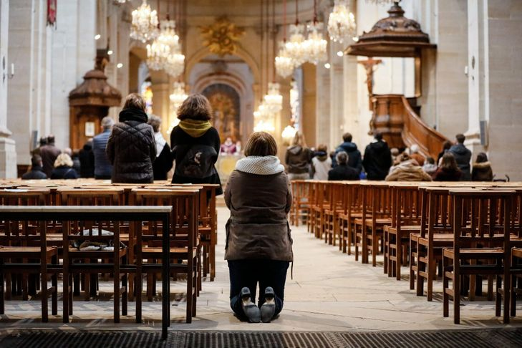
« Pour un certain nombre d’électeurs, cela va sans dire que, lorsqu’on est catholique, on vote à droite. » Florian Michel, historien.THOMAS PADILLA//MAXPPP

  - COMMENTER

  - PARTAGER À VOTRE ENTOURAGE

PARTAGER SUR FACEBOOK

PARTAGER SUR TWITTER

- LECTURE FACILE

- CLASSER L’ARTICLE

IMPRIMER

- RÉAGIR

PARTAGER

TWITTER

La Croix : Comment est né ce projet ?
Florian Michel : Le point de départ du volume, c’est la rencontre entre deux chercheurs, Yann Raison du Cleuziou qui est politiste et moi-même qui suis historien. En 2018, je publie une biographie d’Étienne Gilson (Vrin) ; en 2019, Yann Raison publie son livre sur La Manif pour tous (Seuil). Nous constatons une complémentarité entre nos travaux et, en même temps, nous observons que la recherche en sciences humaines sur le catholicisme de la période la plus récente comprend des lacunes sérieuses.
À lire aussiLe « combat perdu » des catholiques de La Manif pour tous
Fort de ce constat, nous élaborons le projet de couvrir quatre-vingts ans d’histoire du catholicisme et des droites, de 1945 à nos jours, en mobilisant une trentaine de contributeurs. Nous avons construit l’ouvrage autour de cette question : pourquoi sur cette vaste période, 60 % à 75 % des électeurs catholiques choisissent de voter pour les droites ? C’est important de parler « des droites », parce que dans l’histoire les droites même soutenues par les électeurs catholiques sont souvent inconciliables.
Environ trois quarts de catholiques qui votent à droite depuis 1945, c’est impressionnant… Comment l’expliquer ?
F. M. : Pour un certain nombre d’électeurs, cela va sans dire que, lorsqu’on est catholique, on vote à droite. C’est une identité politique et religieuse qui se superpose. Ce sont des catholiques « à droite ». Le double lien politique-religion n’est pas conscientisé. Au contraire, il y a des catholiques « de droite » qui mobilisent leur foi comme une ressource politique. Ce tropisme droitier est une particularité française, qui vient pour l’essentiel de la Révolution. L’historien Émile Poulat (1920-2014) évoquait de son côté un « atavisme » chez les catholiques français à droite. À titre de comparaison, aux États-Unis, les catholiques votent à une très large majorité démocrate jusqu’à la fin des années 1970 ; le vote catholique est désormais assez équilibré entre les deux grands partis.
Dans l’introduction du livre, vous expliquez vouloir corriger une erreur de générations de chercheurs – à commencer par René Rémond –, qui auraient « majoré » les chrétiens de gauche et « sous-étudié » ceux de droite.
F. M. : Ce n’est pas un ouvrage à thèse, c’est un livre collectif qui vise à couvrir l’ensemble d’un champ. Mais je pense en effet qu’il y a un « cas Rémond », qui illustre au plus haut point une mécanique d’évitement. Dans l’université française, on n’a pas voulu trop creuser ce qui semblait tomber sous le coup de l’évidence et qui pourtant méritait examen.
À lire aussi« À la droite du Père », un ouvrage explorant la diversité des cathos de droite en France
René Rémond avait conscience de l’intérêt du fait droitier pour les catholiques de France, mais il ne voulait pas développer cette question pour des raisons pastorales, politiques et personnelles. Il était un remarquable analyste, mais aussi un militant, qui vit dans les militances de gauche l’avenir du catholicisme. Chez les héritiers de René Rémond, il a pu y avoir la crainte que l’objet de recherche ne vienne caractériser le chercheur lui-même : ne voulant pas apparaître comme « catho de droite », ne voulant pas « politiser » la religion « conservatrice », on n’a pas souhaité travailler sur les cathos de droite.
Vous leur reprochez d’avoir cru sincèrement au basculement de l’Église à gauche ?
F. M. : Ni les historiens ni les sociologues ne sont des prophètes. Il n’y a pas de « sens » de l’histoire, ni de loi du progrès, que les historiens devraient manifester. Pour René Rémond l’erreur est assez évidente, mais elle tient aussi aux circonstances. Dès 1954, il dit observer le basculement à gauche de l’Église de France – basculement qui, vingt ans plus tard, ne sera pas faux. Cependant, avec le recul, le diagnostic interroge : en 1954, on est à la fin du pontificat de Pie XII, les prêtres-ouvriers vont prendre un coup de crosse, il n’y a pas grand-chose qui semble bouger… Mais comme militant il est convaincu que ce qu’il tient pour l’évidence sera l’évidence de l’Église de demain et constituera son chemin d’avenir.
À lire aussiDésaccords entre les héritiers de Mgr Lefebvre
Cette position le conduit à un aveuglement provisoire sur un certain nombre de phénomènes. La suite de l’histoire montre que ces cathos de droite dont il a signé un peu vite l’acte de décès demeurent nombreux sur toute la durée et que certains épisodes les « rechargent ». Et cette erreur va perdurer : jusqu’à récemment, les chercheurs se concentrent sur les cas les plus manifestes comme Mgr Lefebvre. Ce dernier bénéficie d’une bibliographie abondante, au risque de rater le continuum global.
Le projet du livre est-il justement de restituer ce continuum dans la longue durée ?
F. M. : Exactement. Il s’agit en effet de rééquilibrer le paysage historique et mémoriel dans sa complexité. La guerre d’Algérie réactive un catholicisme réactionnaire. Au cours des années 1970, on parle beaucoup du renouveau conciliaire, mais on peut rappeler le succès d’édition des Nouveaux Prêtres de Michel de Saint Pierre ou du Paysan de la Garonne de Jacques Maritain. Cette autre perception permet de suivre dans la durée ces cathos de droite, du centre ou des extrêmes, réservés à l’égard du concile ou du « post-concile » Vatican II.
À lire aussiVatican II : pourquoi le pape François tient tant à célébrer l’anniversaire du concile
Les catholiques sont-ils tentés par le vote blanc lorsqu’ils se retrouvent confrontés à une alternance dont ils rejettent les deux blocs ?
F. M. : Oui, une part également des catholiques témoignent de cette impossibilité de choisir entre des projets qui apparaissent comme intrinsèquement inconciliables avec un positionnement catholique. C’est un phénomène que l’on observe en France comme aux États-Unis. En 2004 j’étais près de Chicago, lors de la campagne entre John Kerry et George W. Bush. Avant l’élection, l’intellectuel Alasdair MacIntyre avait publié en ce sens un texte bref qui commençait par ces mots : « Lorsqu’on vous met en face de deux alternatives politiquement intolérables, il est important de ne choisir aucune d’entre elles. » Le vote en tant que catholique aujourd’hui est extrêmement complexe.
Votre livre sort au lendemain d’une période électorale marquée par un vrai phénomène droitier lié à sa façon au catholicisme : Éric Zemmour…
F. M. : Ce qui m’a frappé très tôt, c’est le ralliement du chrétien-démocrate Jean-Frédéric Poisson – en « off », le ralliement est débattu dès juillet 2021. Je me demande si ce n’est pas le résultat d’une lente marginalisation des catholiques des droites gouvernementales. La mobilisation par Zemmour de l’identité catholique de la France et des réseaux catholiques a été efficace, et stupéfiante, tant il peut lui-même en paraître éloigné. Je me demande également s’il n’y a pas une forme de naïveté politique de quelques milieux catholiques français qui s’entretiennent dans des visées contre-révolutionnaires sous couleur aujourd’hui du populisme, et ne comprennent pas que les batailles politiques se gagnent d’abord au centre de l’échiquier. Plus on se radicalise, plus on se marginalise, et plus, en République, on est loin du champ politique décisionnel.
À lire aussiLes catholiques se radicalisent-ils par la droite ?
Cela dit, il y a toujours eu de Vichy à Zemmour des catholiques très à droite, ce n’est pas une nouvelle espèce. En revanche, on observe un refroidissement de l’identité catholique au centre droit. Cela n’est pas forcément définitif. Selon la personne qui prendra la tête de LR en décembre, le vote catholique zemmourien restera peut-être dans l’histoire comme un signe précurseur de recompositions encore à définir, ou un feu de paille.

